Nombre: _______________________ Apellidos: _______________________________________
Fecha: _________________________ Profesor/a: ______________________________________
Disponibilidad próximo curso: mañana o tarde y por qué ____________________________

COMPRENSIÓN LECTORA

1. Vas a leer cuatro textos en los que cuatro profesionales recuerdan cómo empezaron a trabajar. Relaciona las preguntas (1/8) con los textos (A, B, C y D).
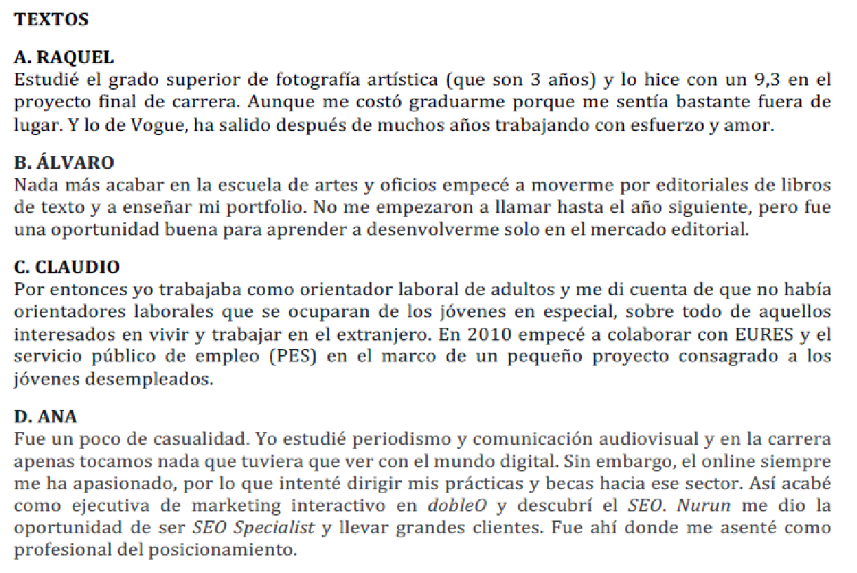
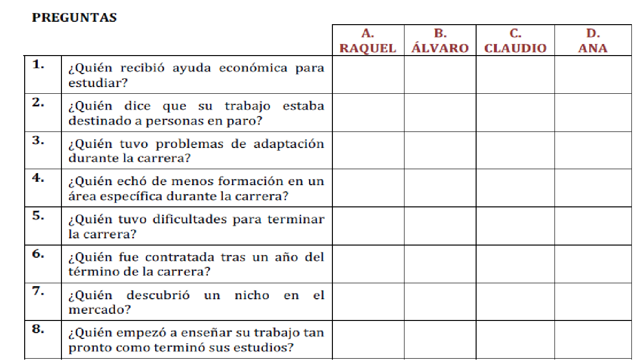
COMPRENSIÓN ORAL

2. A continuación vas a escuchar a Mila Cahue, psicóloga, que nos da consejos sobre la forma de encontrar pareja en Internet y las características del medio. Escucharás la audición dos veces. Después, contesta a las preguntas. Selecciona la respuesta correcta: A, B o C.

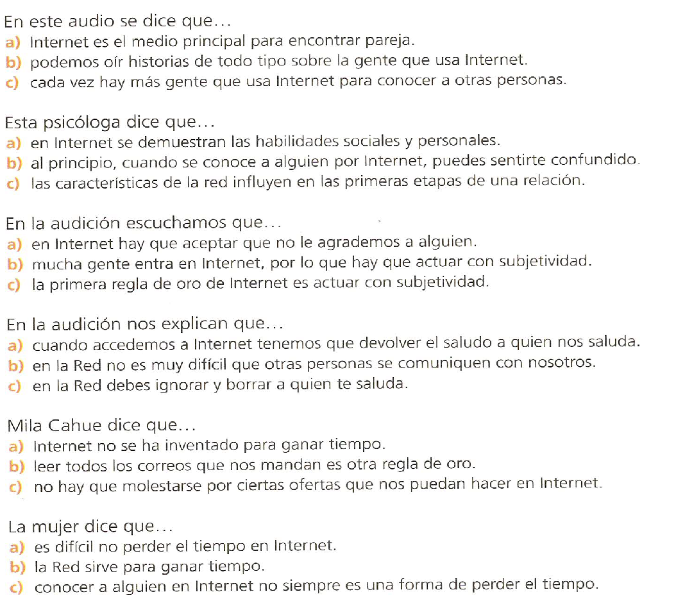
1)

2)

3)

4)

5)

6)

GRAMÁTICA Y VOCABULARIO
3. Transforma la siguiente frase en estilo indirecto.
- ¿Cuántos años de experiencia tiene?
- Llevo 10 años trabajando en una empresa similar a esta. Tome, este es mi currículum.
- Muy bien, vuelva mañana y le haremos una prueba práctica.

En la entrevista de trabajo el entrevistador me preguntó _________________________________, yo le dije que ______________________________________ y le di mi currículum. Entonces él me dijo ______________________________________, y que ____________________________ una prueba práctica.

4. Subraya el conector más adecuado.

a) Rafael ha suspendido cinco asignaturas, por eso / porque sus padres están tan disgustados.
b) Aunque / Como hizo mal tiempo, nos lo pasamos muy bien.
c) No me gusta el piso: es pequeño, antiguo y, además / en cambio, caro.
d) Como / Porque era muy tarde, acompañé a Carmen en mi coche.
e) A la fiesta acudió gente del cine, la radio, la tele e incluso / aunque del mundo de la política.
f) El otro día en el trabajo, salí un momento y entonces / justo en ese momento vino la inspectora. ¡Qué rabia!

5. Escribe el verbo entre paréntesis en su forma correcta.

a) Si este piso se ___________________________ (construir) al mismo tiempo que el de abajo, habría tenido la misma estructura.

b) Si ellos supieran quiénes eran los culpables, lo _____________________ (denunciar).

c) Si _________________ (seguir) así el negocio, tendremos que cerrarlo.

d) Si ___________________ (tener) dinero, daría la vuelta al mundo en globo.

6. Escribe las siguientes oraciones activas en voz pasiva con el verbo SER.

Ejemplo: Ana escribirá un artículo de opinión → Un artículo de opinión será escrito por Ana
- El policía puso una multa al repartidor →
- Aquel joven arreglará mi ordenador →
- Pablo lee la nueva novela →
- Los bomberos apagaron el incendio de Gran Canaria →
- Este niño ha roto aquel florero tan feo →
- Lisa compró una moto roja →

EXPRESIÓN ESCRITA

6. Escoge uno de los siguientes apartados y escribe un texto siguiendo las indicaciones.
APARTADO 1. Extensión: entre 150 y 170 palabras.
Escribe una noticia que con el siguiente titular: "Pillan a un niño conduciendo y asegura ser un enano al que se le olvidó el carné en casa". Recuerda responder a las seis preguntas básicas que contiene toda noticia:
- ¿Qué ha pasado? - ¿Por qué ha pasado?
Añade alguna de estas expresiones:
- ser un pez gordo
- estar cabreado
- estar como una cabra
- ¿Dónde ha pasado? - ¿Cuándo ha pasado?
- ¿Cómo ha pasado? - ¿Quién ha sido?

APARTADO 2. Extensión: entre 150 y 170 palabras.
Piensa en tu primer curso de español y escribe lo que recuerdas de él:
- ¿Cómo eran tus compañeros?
Añade alguna de estas expresiones:
- ser un bicho raro
- estar cabreado
- ser un rata
- ¿Cómo era tu profesor?
- ¿Dónde eran las clases?
- ¿Qué era lo más difícil?
- ¿Tienes alguna anécdota especial?

______________________________________________________________________________
______________________________________________________________________________
______________________________________________________________________________
______________________________________________________________________________
______________________________________________________________________________
______________________________________________________________________________
______________________________________________________________________________
______________________________________________________________________________
______________________________________________________________________________
______________________________________________________________________________
______________________________________________________________________________
______________________________________________________________________________
______________________________________________________________________________
______________________________________________________________________________
______________________________________________________________________________
______________________________________________________________________________
______________________________________________________________________________
______________________________________________________________________________
______________________________________________________________________________
______________________________________________________________________________
______________________________________________________________________________
______________________________________________________________________________
______________________________________________________________________________
______________________________________________________________________________
______________________________________________________________________________
______________________________________________________________________________
______________________________________________________________________________
____________________________________________________________________________________________________________________________________________________________
______________________________________________________________________________
______________________________________________________________________________
______________________________________________________________________________

